Guía n°4: “Los 5 sentidos”

Mi nombre es: __________________________________________ Fecha: jueves 20 marzo 2025

1. Une con una línea el órgano del sentido con el objeto que corresponda:

|  |  |
| --- | --- |
|  |  |
|  |  |
|  |  |
|  |  |
|  |  |

1. Pinta las zonas del cuerpo de los niños en dónde estén ubicados los sentidos.
2. AZUL: AUDICIÓN 2. VERDE: OLFATO 3. ROJO: GUSTO
3. CAFÉ O MARRÓN: VISIÓN 5. ANARANJADO: TACTO

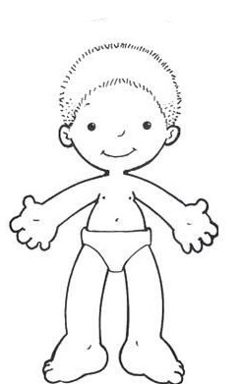

**RECUERDA:**

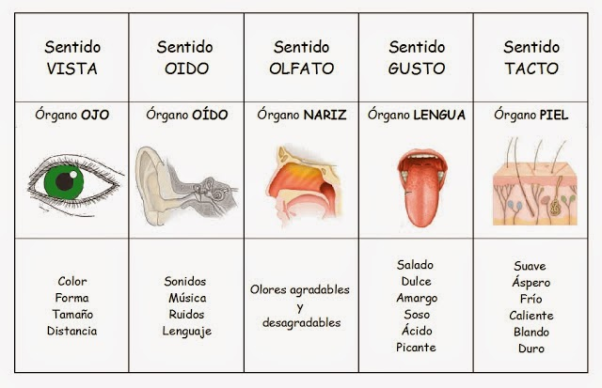

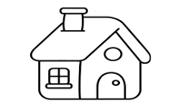

**TAREA**

